Wiggler
הסבר כללי
המוצג מדגים את עקרון פעולתו של Wigglerרכיב מגנטי במאיץ חלקיקים שגורם לחלקיקים טעונים (כמו אלקטרונים) לנוע בתנועה מתנודדת ולהפיק קרינה.במוצג שלנו ישנם שני פסי מגנטים הבנויים ממגנטים קטנים המסודרים כך שקוטביהם מתחלפים לסירוגין (צפון–דרום–צפון–דרום).
כאשר מניחים מגנט קטן (בלרינה) בין שני הפסים, השדות המגנטיים המשתנים מאלצים אותו להסתובב בתנועה מעגלית ומתפתלת – בדומה לתנועת האלקטרונים בתוך ה-Wiggler.כך ניתן לראות כיצד שינוי כיוון השדות המגנטיים גורם לתנועה מתנודדת וליצירת אנרגיה, בדיוק כפי שקורה במאיץ חלקיקים אמיתי.
הפעלה ע״י המבקר
- למוצג שני לחצנים – אחד להזזת הבלרינה ימינה ואחד להזזתה שמאלה.
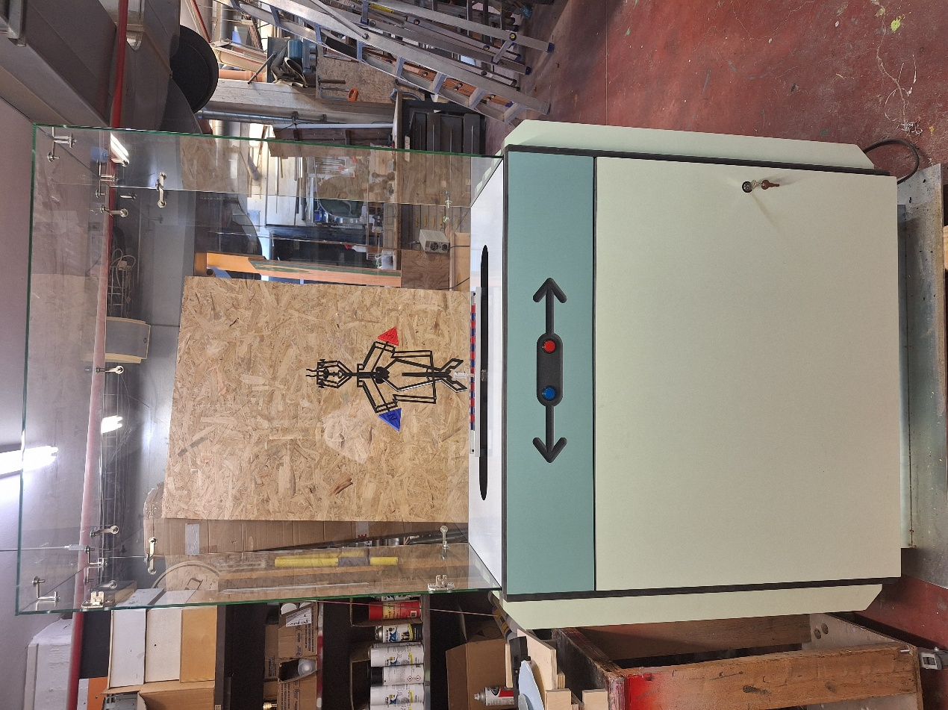
- בלחיצה רציפה על אחד הלחצנים, מנוע מזיז את הבלרינה בין שני פסי המגנטים.

ציוד
- Arduino
- ספק 12V
- Stepper Motor
- Stepper Motor Control
- מגנטים
- 2 לחצנים
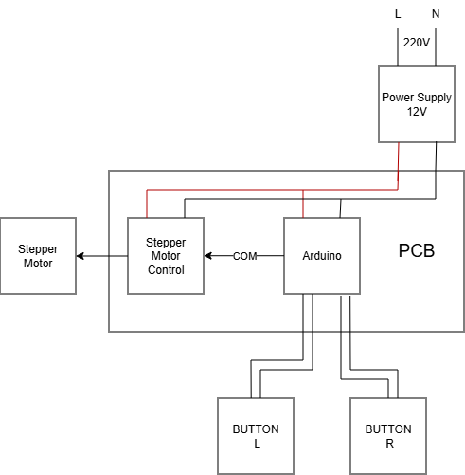
תרשים מלבני

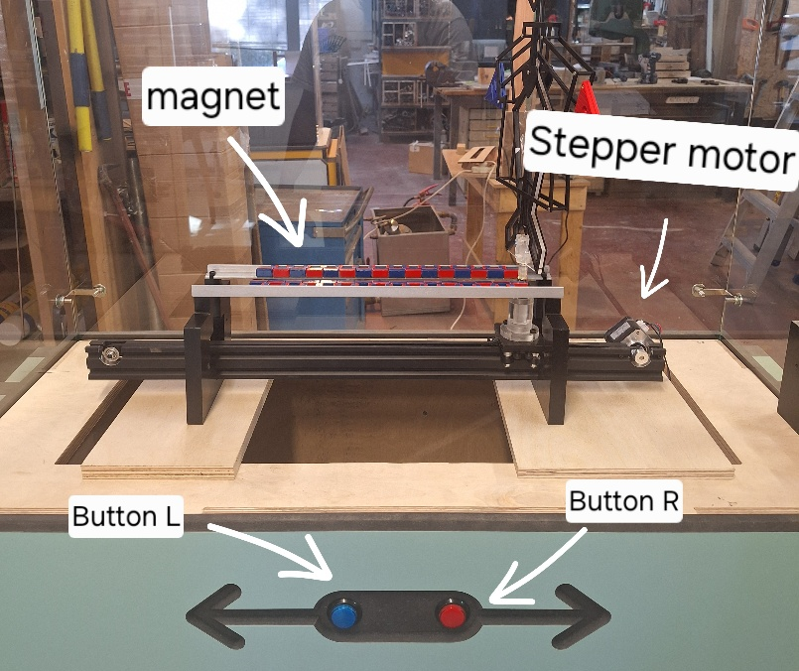

תקלות
תקלה בהנעה | מה לעשות
- בהפעלת לחצנים המנוע פועלה רק בכיוון אחד. | - וודא את תקינות החיבור בין הלחצן הרלוונטי לכרטיס.  - אם החיבור תקין בדוק תקינות הלחצן. החלף אם צריך ובדוק שנית.
- בהפעלת לחצנים, המנוע אינו פועל בשום כיוון. | - וודא שהחיבורים בין הלחצנים לכרטיס – תקינים.  - בדוק אם מגיע מתח לכרטיס.  - אם אין מתח, בדוק אם יש אספקה מהרשת. אם אין - פנה לאחראי לחידוש האספקה.  - אם יש אספקה מהרשת, החלף את ספק ה- 12V, כדי לוודא שמתקבל מלוא הזרם הנדרש ממנו.  - במידה והתקלה נמשכת, וודא שהארדואינו תקין.
- המנוע משמיע רעש אבל לא מצליח לזוז. | - וודא שאין מכשול הבולם את סיבוב המנוע.  - החלף ספק 12V כדי לוודא שהוא מצליח לספק את מלוא  הזרם הנדרש.  - יתכן שה- Stepper Motor Control לא נותן מספיק זרם למנוע.  בדוק את $Vref$ והחלף את בקר המנוע, אם צריך.  - וודא שהארדואינו תקין ובדוק אם הוא התחמם.

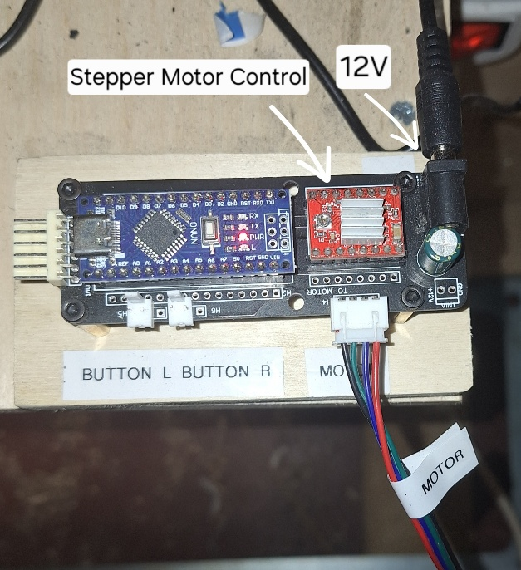
Arduino
פירוט חיבורים:
- 12V: כניסת מתח של 12 וולט המשמשת להזנת הכרטיס האלקטרוני ולספק אנרגיה למנוע הצעד
- : Stepper Motor Control רכיב בקרת מנוע צעד, האחראי על שליטה במהירות הסיבוב, בכיוון ובזווית התנועה של המנוע.
- Motor: חיבור למנוע הצעד, המשמש להזזת הבלרינה.
- Button L: חיבור ללחצן המפעיל את המנוע לכיוון שמאל.
- Button R: חיבור ללחצן המפעיל את המנוע לכיוון ימין.
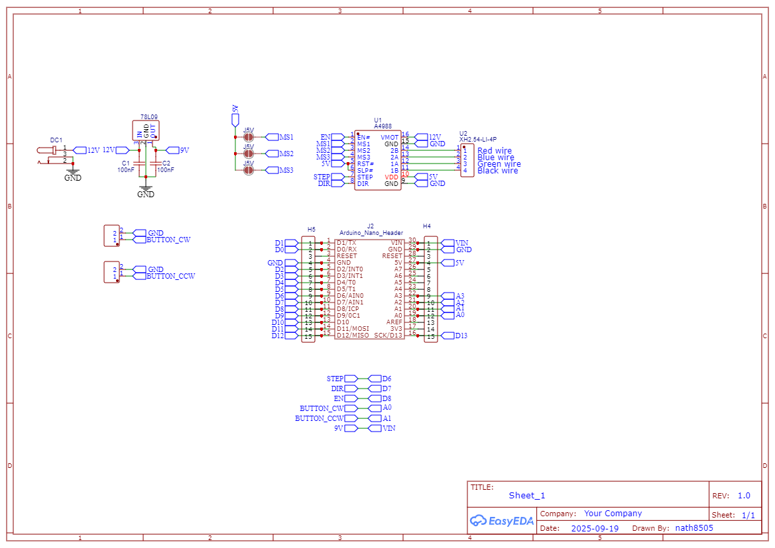
תרשים חשמלי

ספק 12V
קישור פריט:
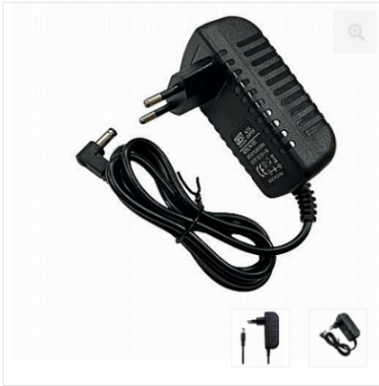
https://he.aliexpress.com/item/1005005997629031.html

Stepper Motor 17HS4401
קישור פריט
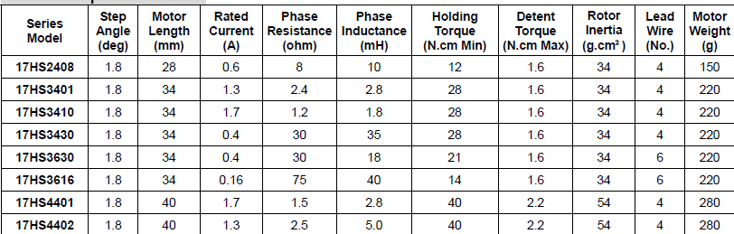
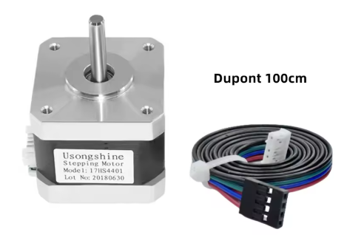
https://he.aliexpress.com/item/1005006111249881.html
המנוע + ארדואינו צורכים 80ma כשהמנוע במנוחה ו-100ma בתנועה.
$$Vref = 0.336V$$
ניתן לראות עבור דגם 17HS4401:
- זרם נומינלי של 1.7A.
- $1.8°$זווית לצעד = 200 צעדים לסיבוב שלם.(לפני הלחמה של הג'מפרים).

Stepper Motor Control A4988
קישור פריט
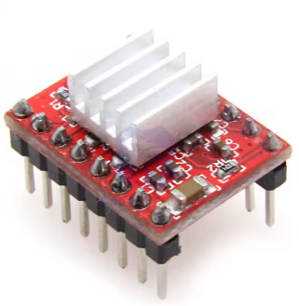
https://he.aliexpress.com/item/1005005980170404.html

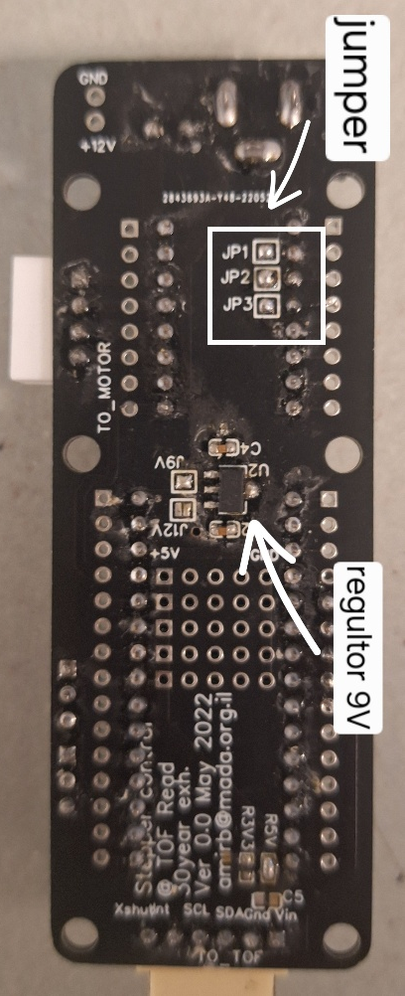
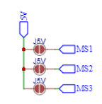
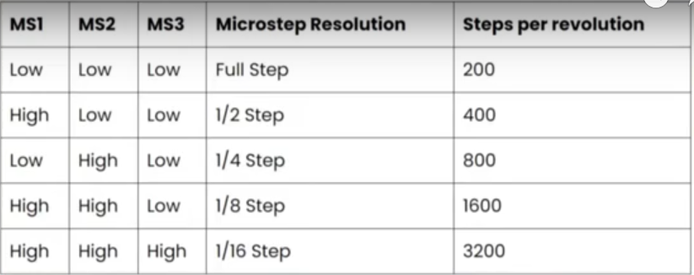
בחירה למספר צעדים לסיבוב שלם
במקרה שלנו כל הג'מפרים מולחמים כדי לקבל רזולוציה של 1/16 Step.

מגנטים

לחצן 24mm
קישור פריט
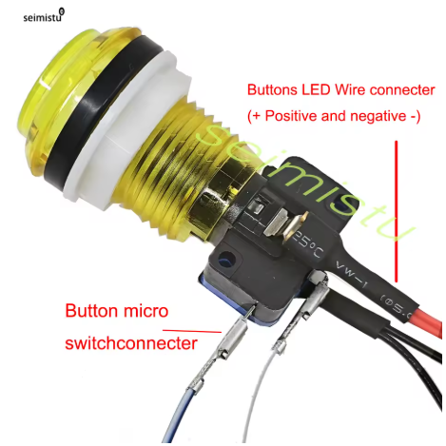
https://he.aliexpress.com/item/1005007099971247.html

